**2022-2023 Eğitim-Öğretim Yılı Fen Bilimleri Dersi**

**7.Sınıf 1. Dönem 1. Yazılı Sınavı Soruları**

**Adı/Soyadı: Sınıfı: Numarası: Puanı:**

**A.Verilen görevleri uygun harfleri organellere ait kutuların içine yazınız.(2x8=16 puan )**

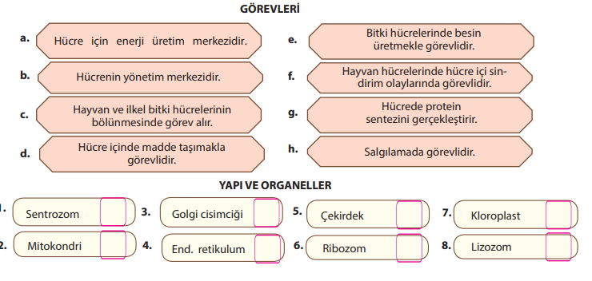

**B.Uzay araçlarına ait tanımları bulup eşleştiriniz.(3x4= 12 puan )**

**1-UZAY MEKİĞİ** A-Uzay boşluğunda astronotların konaklaması ve çeşitli deneyler yapması için oluşturulmuş uzay üssüdür.

**2-YAPAY UYDU** B-Uzaya gönderilerek bilgi toplamaya yarayan **insansız,robotik** uzay araçlarıdır.

**3-UZAY SONDASI** C-İnsan yapımı uydudur.

**4-UZAY İSTASYONU** D-**Tekrar kullanılabilen** uzay araçlarıdır.

|  |  |  |  |
| --- | --- | --- | --- |
| 1 | 2 | 3 | 4 |
|  |  |  |  |

**C. DNA--- takımyıldızı----hücre---teleskop----galaksi ----ışık yılı-----Büyük Patlama (Big Bang)---evren**

**YUKARIDA VERİLEN KELİMELERİ KULLANARAK AŞAĞIDAKİ CÜMLELERİ TAMAMLAYINIZ(2X8=16 PUAN)**

**1.**Canlıyı oluşturan,canlılık özelliği gösteren en küçük yapı birimine ………………………………. denir.

**2.**Gökcimlerini gözlemek için geliştirilen araçlara ……………………………….. denir.

**3.** Gökyüzüne bakıldığında çok yakınmış gibi görünen yıldız kümelerine …………………………. denir.

**4**.Uzaydaki gökcisimleri arasındaki mesafeyi belirtmek için ………………………………. denilen uzaklık birimi kullanılır.

**5.**Milyonlarca yıldız,bulutsu ve gaz bulutundan oluşan dev sistemlere gök ada ya da ……………………………… denir.

**6.**Çekirdekte bulunan kalıtsal yapılar büyükten küçüğe kromozom,……….. ve gen olarak sıralanır.

**7.**Evrenin oluşumu ile ilgili en çok kabul gören teori ………………………………………dir.

**8.** Bütün gökcisimlerini içine alan sonsuz boşluğa …………………….. denir.

**D.Ülkemize ait yapay uyduların kullanım amacını tabloda işaretleyiniz(2x5=10 puan)**

**E.Çoktan seçmeli soruların doğru cevabını işaretleyin(4x6=24 puan)**

**1.Aşağıda verilenlerden hangileri uzay kirliliğine neden olmaz?**

A)Ömrünü tamamlamış yapay uydular

B)Meteorlar

C) Yakıt tankları

D) Uzay araçlarına ait parçalar

**2.**

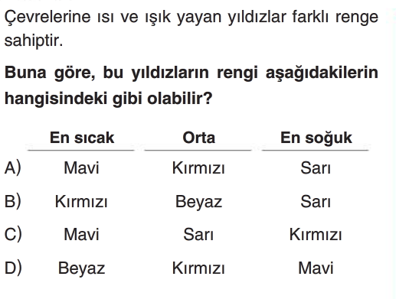

**3.Hangisi uzay araştırmalarının ürünü değildir?**

A) MR Cihazı

B) Su arıtma cihazı

C) Elektrikli terazi

D) Hassas ateşölçer

**4.Hangisi Türkiye’nin yapay uydularından biri değildir?**

A) SPUTNİK B)BİLSAT

C)GÖKTÜRK D)TÜRKSAT 4A

**5.**



**6.**

|  |  |  |  |  |
| --- | --- | --- | --- | --- |
| a | Samanyolu |  | b | Dünya |
| c | Evren |  | d | Ay |
| e | Uzay |  | f | Güneş Sistemi |

Bu gök cisimleri büyükten küçüğe doğru sıralanırsahangi seçenek doğru olur?

A) d-e-c-b-f-a B) d-e-a-f-b-c

C) c-e-a-f-b-d D) c-b-f-a-e-d

**E.**Büyük yıldız--------------Süpernova patlaması---

Kırmızı Üst dev------------Kara delik

**Büyük yıldızın yaşam döngüsünü doğru olacak şekilde sıralayınız(4 puan )**

**1-**

**2-**

**3-**

**4-**

**F.**Kırmızı dev--------Gezegenimsi bulutsu

Küçük yıldız--------Beyaz cüce

**Küçük yıldızın yaşam döngüsünü doğru olacak şekilde sıralayınız (4 puan )**

**1-**

**2-**

**3-**

**4-**

**G.Kavramlara uygun örnekleri eşleştiriniz(2x4=8 puan )**

1-Galaksi A-Samanyolu

2-Takım yıldızı B-Sirius

3-Kuyruklu yıldız C- Büyükayı

4-Yıldız D-Halley

|  |  |  |  |
| --- | --- | --- | --- |
| 1 | 2 | 3 | 4 |
|  |  |  |  |

**H. Numaralar ile gösterilen kalıtsal yapıların adınız yazını(DNA-Gen-Kromozom ) (2x3=6 puan)**

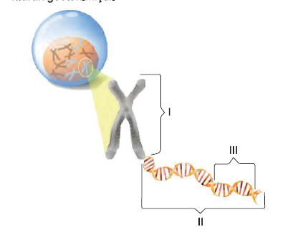

-

I- II- III-

|  |  |  |  |  |  |
| --- | --- | --- | --- | --- | --- |
|  | **RASAT** | **TÜRKSAT**  **2A** | **BİLSAT** | **TÜRKSAT**  **1C** | **GÖKTÜRK 2** |
| **Gözlem** |  |  |  |  |  |
| **Haberleş-**  **me** |  |  |  |  |  |

|  |
| --- |
|  |
|  |
| Daha fazla yazılı sorusu ve evraka [**https://www.facebook.com/groups/fenkurdu**](https://www.facebook.com/groups/fenkurdu)  öğretmen grubumuzdan ulaşabilirsiniz. |